SERVIÇO PÚBLICO FEDERAL
MINISTÉRIO DA EDUCAÇÃO
UNIVERSIDADE FEDERAL DE SERGIPE
PRÓ-REITORIA DE ASSUNTOS ESTUDANTIS - PROEST
COORDENAÇÃO DE ASSISTÊNCIA E INTEGRAÇÃO DO ESTUDANTE - CODAE
PROCESSO SELETIVO DE ALUNOS DO PROGRAMA DE APOIO AO DESENVOLVIMENTO DA APRENDIZAGEM PROFISSIONAL – PRODAP
RETIFICAÇÃO DO EDITAL 09/2018/PROEST

A Pró-Reitoria de Assuntos Estudantis da Universidade Federal de Sergipe torna público, para conhecimento dos interessados, a retificação do EDITAL DE PROCESSO SELETIVO DO PROGRAMA DE AUXÍLIOS DA ASSISTÊNCIA ESTUDANTIL 09/2018/PROEST:

O quadro do item 4.2:
“As vagas serão oferecidas aos planos de trabalho submetidos e aprovados por este edital, dentro do cronograma estabelecido”,
passa a ser:

Etapa | Descrição | Responsável | Data
Inscrições | Os estudantes interessados deverão realizar os seguintes passos:  - No sigaa:  1.1 atualizar os dados no portal do discente (renda familiar mensal, despesa familiar mensal e quantidade de membros do grupo familiar, além de inserir os dados bancários);  1.2 aderir ao cadastro único no www.sigaa.ufs.br, mediante o preenchimento pelo candidato de questionário socioeconômico, anexando os documentos (preferencialmente arquivos nos formatos .jpeg, .png, .doc, .docx, .odt, .pdf, .zip, .rar) solicitados nos anexos deste edital.  - não serão consideradas as alterações realizadas no portal do discente após o término do prazo do período de inscrições. O estudante poderá verificar os documentos anexados antes de finalizar o período de inscrição.  - Na unidade em que está pleiteando a bolsa:  - Preencher a ficha de inscrição (anexo iii) e entregar na unidade ou por e-mail dentro do prazo estipulado.  - Entregar cópia do histórico e horário atualizado.  - Observar se o aluno está regularmente matriculado e cursando o total de créditos do respectivo semestre letivo.  - Envio dos resultados das inscrições para os candidatos. | Alunos | 05 a 11 de julho de 2018
Avaliação dos alunos inscritos pela unidade | Caberá à unidade avaliar as habilidades e aptidões dos alunos inscritos. Obrigatoriamente a seleção deverá ser realizada por meio de prova escrita e/ou entrevista, para todas as unidades. | Unidade/ subunidade acadêmica | 12 a 18 de julho de 2018
Divulgação do resultado desta etapa da seleção dos discentes. | A divulgação do resultado desta etapa do processo de seleção será realizada pelo setor ou unidade por meio de sua página eletrônica e/ou exposto em mural. | Chefe do setor proponente. | 19/07/2018
Prazo para ingresso com recurso. | Os candidatos poderão solicitar revisão de sua avaliação no setor ou unidade responsável pela seleção. | Alunos | 20/07/2018
Resultado após recurso desta etapa | O setor ou unidade divulgará o resultado após análise de recursos. | Chefe do setor proponente. | 23/07/2018
Encaminhamento do resultado dos alunos aprovados na seleção por ordem de classificação. | Os setores deverão encaminhar à codae/proest resultado desta etapa do processo por meio de memorando eletrônico, para efeito de avaliação socioeconômica dos candidatos.  Impreterivelmente, não serão recebidos resultados após o dia 24 de julho corrente. | Chefe do setor proponente. | 24/07/2018
Avaliação acadêmica e  Análise socioeconômica | Consiste na análise das informações socioeconômicas e acadêmicas dos discentes aderidos ao cadastro único de bolsistas da ufs. | Equipe técnica proest | 24/07/2018 a 25/07/2018
Resultado parcial | Será divulgada no endereço eletrônico www.proest.ufs.br lista dos classificados. | Codae/proest | 26/07/2018
Período recursal da avaliação acadêmica e  Análise socioeconômica | Os candidatos poderão solicitar revisão do resultado da avaliação diretamente na proest. | Alunos | 27/07/2018
Reunião da comissão permanente de acompanhamento do prodap | Homologação do resultado final após recursos impetrados | Comissão permanente de acompanhamento do prodap | 30/07/2018
Divulgação do resultado final. | Divulgação do resultado final em www.proes.ufs.br | Codae/Proest | 30/07/18
Assinatura dos termos de compromisso e início das atividades. | - os alunos deverão assinar termo de compromisso na secretaria da proest e será informado do início das atividades nos setores contemplados.  - o não comparecimento até o dia 01/08/2018 implicará em substituição do bolsista. | Alunos | 30/07/2018 a 01/08/2018

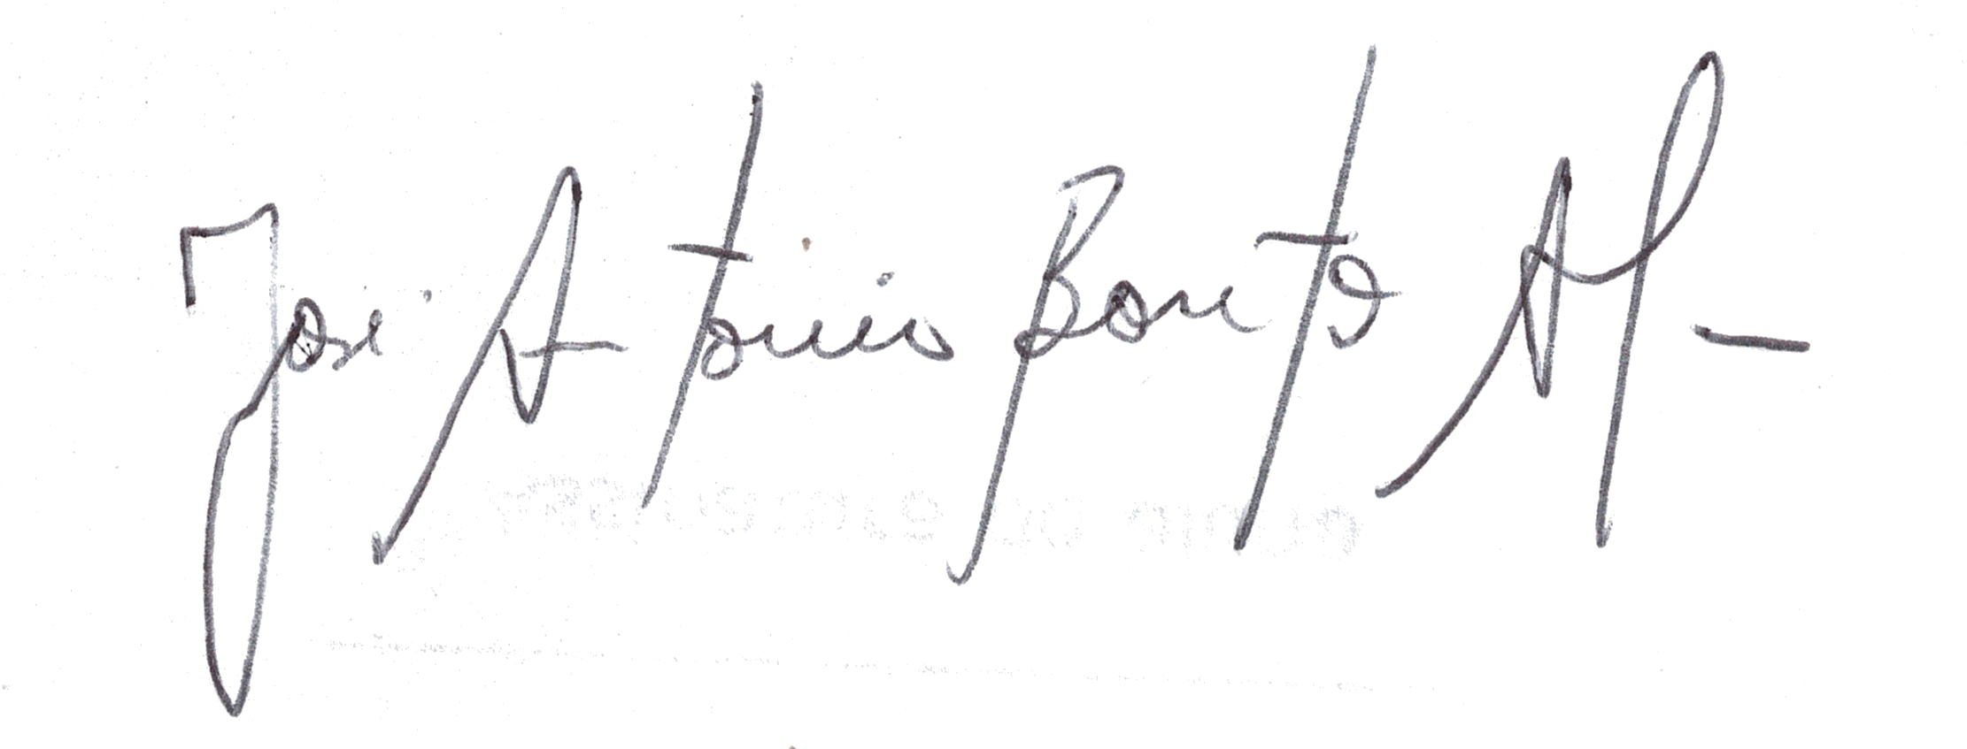
Cidade Universitária Prof. José Aloísio de Campos, 5 de julho de 2018 .

________________________________________
Prof. Dr. José Antonio Barreto Alves
PRÓ-REITOR DE ASSUNTOS ESTUDANTIS
EM EXERCÍCIO

